EXERCICES EQUATIONS DIFFERENTIELLES DU PREMIER ORDRE _ SERIE I

EXERCICE N°1 Qualité dans les industries alimentaires 1995

Dans les régions de production, on peut contrôler le taux de sucre des melons avec un réfractomètre à mesure rapide.
Pour contrôler les melons, Sophie utilise un réfractomètre dont le taux d'avarie 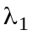 est constant. La fonction de fiabilité 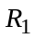 de cet appareil associe à chaque réel positif t la probabilité 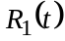 pour que cet appareil n'ait pas de défaillance dans l'intervalle de temps [0, t]. Cette fonction est solution de l'équation différentielle suivante :
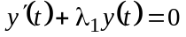 (1)
1°) Déterminer toutes les solutions de l'équation différentielle (1).
2°) Sachant que 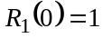, exprimer en fonction de 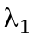 et de t.
Germaine utilise un autre type de réfractomètre dont le taux d'avarie 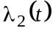 est une fonction du temps t, (t ≥ 0). Sa fonction de fiabilité 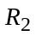 est solution de l'équation différentielle suivante :
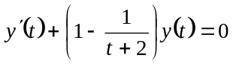 (2)
3°) Déterminer toutes les solutions de l'équation différentielle (2).
Sachant que 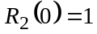, déterminer la fonction .

EXERCICE N°2 Moteurs à combustion interne (extrait) 1991

Une fonction 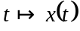 vérifie, pour tout t de l'intervalle ]0, π[ l'équation différentielle :
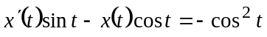
Résoudre cette équation différentielle sur l'intervalle ]0, π[ et déterminer la solution vérifiant la condition : 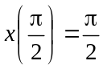. Calculer x(0) et x(π).

EXERCICE N°3 Chaudronnerie et tuyauterie industrielle 1989

1°) A l'aide d'une intégration par parties, déterminer les fonctions primitives F de la fonction ƒ définie sur  par : ƒ(x) = x cos x.
2°) Déterminer toutes les fonctions y de la variable x, définies sur 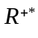, qui vérifient l'équation différentielle : 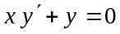 où y′ désigne la dérivée première de y.
3°) Soit l'équation différentielle : (E) 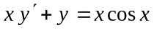.
Déduire de la première question une solution particulière de l'équation (E) que l'on cherchera sous la forme : 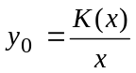 où K est une fonction à déterminer.
4°) Déduire des questions précédentes la solution g de l'équation différentielle (E), définie sur , telle que g(π) = 0.

EXERCICE N°4 Informatique industrielle (extrait) 1991

Soit (E) l'équation différentielle : 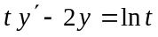où ln est la fonction logarithme népérien.
On désigne par ƒ une fonction de la variable réelle t, définie et dérivable sur ]0, +∞[, solution de (E) et vérifiant la condition ƒ(1) = 0.
On se propose de déterminer ƒ.
1°) Déterminer la solution générale de l'équation différentielle : 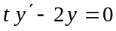.
2°) Vérifier que la fonction g, définie sur ]0, +∞[ par : 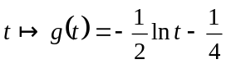 est une solution de l'équation (E).
3°) En déduire la solution générale de l'équation (E).
4°) Déterminer la fonction ƒ.

EXERCICE N°5 Productique textile 1992

1°) On considère l'équation différentielle (E) : 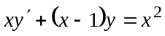, où x appartient à l'intervalle
]0, +∞[.
1.1) Vérifier que la fonction ϕ définie sur ]0, +∞[ par 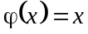 est une solution particulière de l'équation (E).
1.2) Résoudre l'équation (E) dans ]0, +∞[. (On commencera par résoudre l'équation sans second membre associée).
1.3) Déterminer la solution particulière g de (E) définie sur ]0, +∞[ telle que : 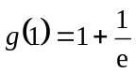
2°) Dans cette question, on considère la fonction ƒ définie sur R par ƒ(x) = 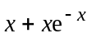.
2.1) Calculer 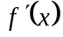 et 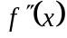. Démontrer que la fonction 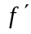 admet un minimum positif et en déduire le signe de sur R.
2.2) Dresser le tableau des variations de la fonction ƒ. (On rappelle 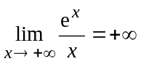)
2.3) Soit c la courbe représentative de la fonction ƒ dans un repère orthonormal (O ; 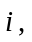) (unité graphique 2 cm). Démontrer que la droite d d'équation y = x est asymptote à c et étudier la position de c par rapport à d quand x → +∞.
Tracer la tangente en O à la courbe c, puis la droite d et la courbe c.
2.4) Soit G définie sur R par G(x) = 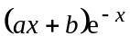.
Déterminer les réels a et b tels que 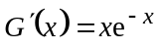. Calculer alors, en cm2, l'aire de la portion de plan comprise entre la courbe c, la droite d et la droite d'équation x = 2.

EXERCICE N°6 Informatique de gestion (Nouméa _ septembre 1989)

Cet exercice a pour but d'étudier une solution sur R de l'équation différentielle :
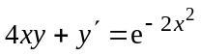 (E)
1°) Résolution de l'équation différentielle.
1.1) Vérifier que la fonction numérique ƒ définie sur R par 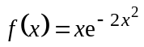 est solution de (E).
1.2) Déterminer la solution générale sur R de l'équation différentielle : 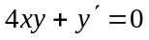.
1.3) En déduire la solution générale de l'équation (E).
2°) Etude de la fonction ƒ définie au 1° a).
2.1) Étudier les variations de ƒ et préciser ses limites aux bornes de son ensemble de définition.
2.2) Soit c la courbe représentative de ƒ dans le plan muni d'un repère orthonormal (O ; ),
(unité : 8 cm).
Déterminer une équation de la tangente t à la courbe c au point d'abscisse 0.
Quelle est la position de c par rapport à t ?
2.3) Tracer la droite t et la courbe c.
3°) Calcul d'aire
3.1) Calculer, en cm2, l'aire du domaine plan limité par la courbe c, les axes du repère et la droite d'équation x = a, a étant un réel strictement positif.
3.2) Déterminer la limite de cette aire quand a tend vers +∞.

EXERCICE N°7 Construction métallique 1994

Partie A
On considère l'équation différentielle, définie sur ]-1, +∞[ : (E) 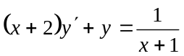.
1°) Intégrer l'équation : 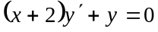 sur ]-1, +∞[, puis intégrer l'équation (E).
2°) Déterminer la solution ƒ de (E) qui vérifie ƒ(0) = 0.

Partie B
Soit la fonction ƒ définie sur ]-1, +∞[ par : 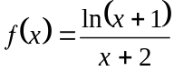.
0n note c sa courbe représentative dans un repère orthonormal (O ; ), (unité graphique : 2 cm).
1°) Calculer la dérivée de ƒ.
2°) Étudier les variations de la fonction g, définie sur ]-1, +∞[ par : 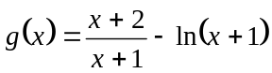.
Dresser son tableau de variation (on ne demande pas de construire la courbe représentative de g).
Montrer en particulier que g s'annule pour une seule valeur α > 0. Montrer que 2,5 ≤ α ≤ 2,6.
En déduire le signe de g, puis de .
3°) Déterminer les limites de ƒ en -1 et en +∞. En déduire la nature des branches infinies de c.
4°) Dresser le tableau des variations de ƒ.
5°) Déterminer un développement limité d'ordre 2 de ƒ(x) au voisinage de 0. En déduire la position de c par rapport à la tangente en O au voisinage de ce point.
6°) Tracer la courbe c.

EXERCICE N°8 Travaux publics 1995

Les parties A, B et C sont indépendantes

Partie A
On considère l'équation différentielle (E) : 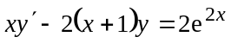 où y désigne une fonction numérique de la variable réelle x, définie et dérivable sur ]0, +∞[.
1°) Résoudre sur ]0, +∞[ l'équation différentielle (E′) : 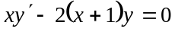.
2°) Déterminer le réel α tel que la fonction g définie par 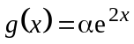 soit solution de (E).
3°) En déduire, sur ]0, +∞[, la solution générale de (E).
4°) Déterminer la solution f de (E) vérifiant 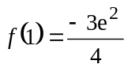.

Partie B
Le plan est muni d'un repère orthogonal (O ; ) où les unités graphiques sont 2 cm sur l'axe des abscisses et 1 cm sur l'axe des ordonnées.
Soit f la fonction définie sur [-1, +∞[ par 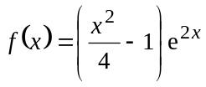 et c sa courbe représentative dans
(O ; ). c est représentée ci-dessous.
1°) Déterminer le développement limité de f à l'ordre 2 au voisinage de 0.
2°) En déduire une équation de la tangente t à c au point A d'abscisse 0 ; puis étudier la position de c par rapport à t au voisinage du point A.
Partie C
On se propose de calculer la valeur exacte en 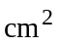 de l'aire A de la partie du plan limitée par c, l'axe des abscisses, les droites d'équations respectives x = 0 et
x = 2.
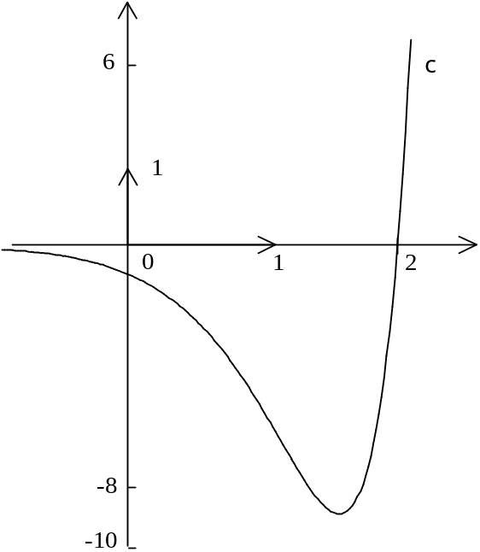
1°) Calculer l'intégrale 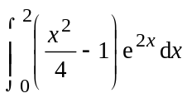.
On pourra déterminer les réels a, b et c tels que la fonction F définie sur [-1, +∞[ par 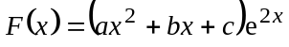 soit une primitive de f.
2°) Donner la valeur exacte de A.
3°) Donner une valeur approchée de A à 0,1 près.

